35
档案号
分类号
密级
阶段dua

公开★长期

安控台控制软件研制总结
型(代)号
文件号
四川创意科技有限公司

共 32 页
AKT
AKT-YZ-V1.1

签 署 页

编制： 日期：
校对： 日期：
审核： 日期：
批准： 日期：
修订记录
版本号 | 修订内容描述 | 修订人/发布人 | 日期 | 备注

目 次
1 范围 2
1.1 标识 2
1.2 产品概述 2
2 研制过程 23
2.1 软件研制过程概述 23
3 试验情况 24
3.1 软件测评 24
4 出现的技术问题及解决情况 27
5 系统部件设计 27
5.1 系统总体描述 27
5.2 软件详细设计 28
5.3 执行方案 80
5.4 接口设计 81
6 技术指标达到情况 86
7 产品尚存问题及解决措施 87
8 对合同验收的意见 87

安控台控制软件研制总结
- 范围
  - 标识
            - 本文档已批准的标识号为：AKT-ZB-V1.0；
            - 标题为：安控台控制软件研制总结；
            - 本文档适用的软件配置项：安控台控制软件软件。
  - 产品概述
    - 平台概述
安控台控制软件通过以太网接口与雷达系统和遥测设备通信。雷达系统通过UDP组播的方式向软件发送安控数据帧。软件运行环境图见图1。
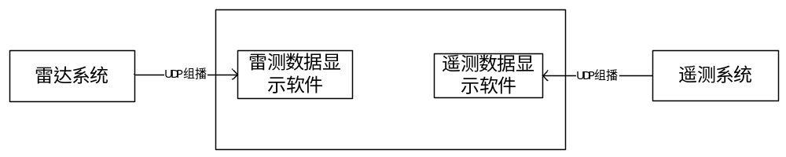
- 软件运行环境图
    - 软件概述
雷测数据显示软件主要用于接收雷达测系统发送的数据信息并进行存储和展示。软件功能结构图见图2。
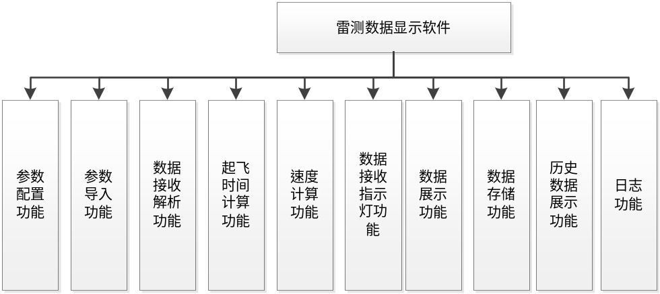
- 雷测数据显示软件功能结构图
遥测数据显示软件主要用于接收遥测系统发送的数据信息并进行存储和展示。软件功能结构图见图3。
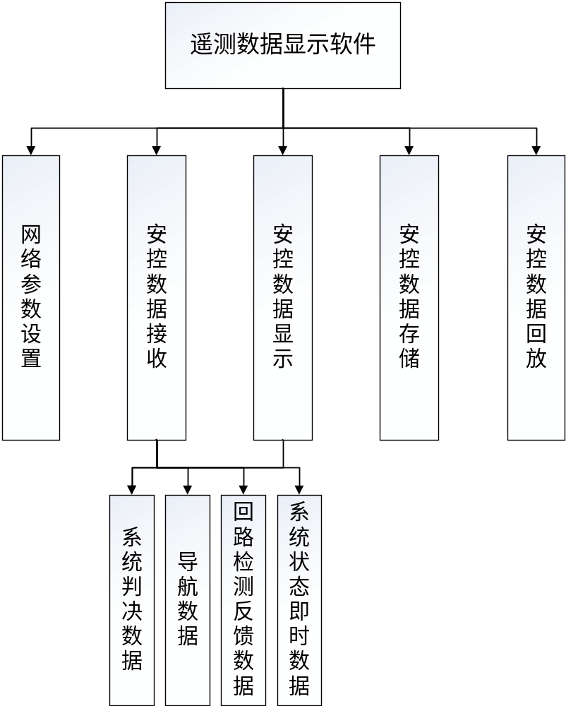
- 遥测数据显示软件功能结构图
  - 软件功能需求
    - 雷测数据显示软件
      - 参数配置功能（LCSJXS-XQ-Func-CSPZ）
        - 功能描述
雷测数据显示软件提供参数配置的功能。需要配置的参数见表1。
- 配置参数表
序号 | 参数名称 | 说明
1 | 初始位置经度、纬度、高度 | 经纬度单位为°，高度单位为米
2 | 初始方位角 | 单位为°
3 | 落点附近高度 | 单位米
4 | 前向必炸线 | 理论落点前向必炸线,单位米
5 | 理论射程 | 单位米
6 | 后向必炸线 | 理论落点后向必炸线，单位米
7 | 侧向必炸线 | 理论落点侧向必炸线，单位米
8 | 雷达设备参数 | 包括组播地址、端口和雷测站编号
9 | 遥测设备参数 | 包括组播地址、端口
10 | 速度最大误差 | 速度Vx，Vy，Vz最大误差，单位米/秒
11 | 落点最大误差 | 预示落点最大误差，单位米
        - 输入输出
参数配置功能的输入输出情况见表2。
- 配置参数输入输出表
序号 | 方向 | 信息代号 | 信息名称 | 来源/目的地 | 接口 | 信息长度 | 值域范围 | 其他约束
1 | 输入 | J_PZCS | 旧的配置参数 | 磁盘/Func_CSPZ | 文件 | — | — | —
2 | 输入 | PZCS | 配置参数 | 用户/Func_CSPZ | — | — | — | —
3 | 输出 | PZCSWJ | 配置参数文件 | Func_CSPZ /磁盘 | 文件 | — | — | —
        - 业务流程
配置参数业务流程见图4。
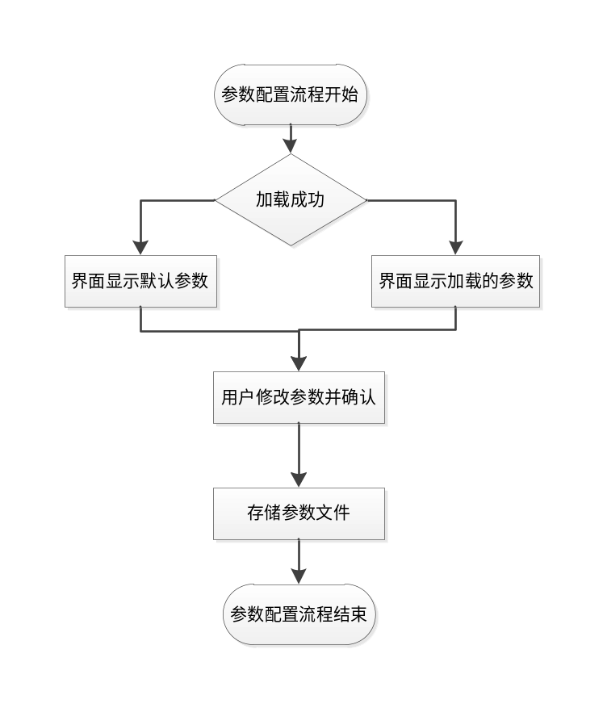
- 配置参数业务流程图
        - 界面流程
参数配置界面示意图见图5。
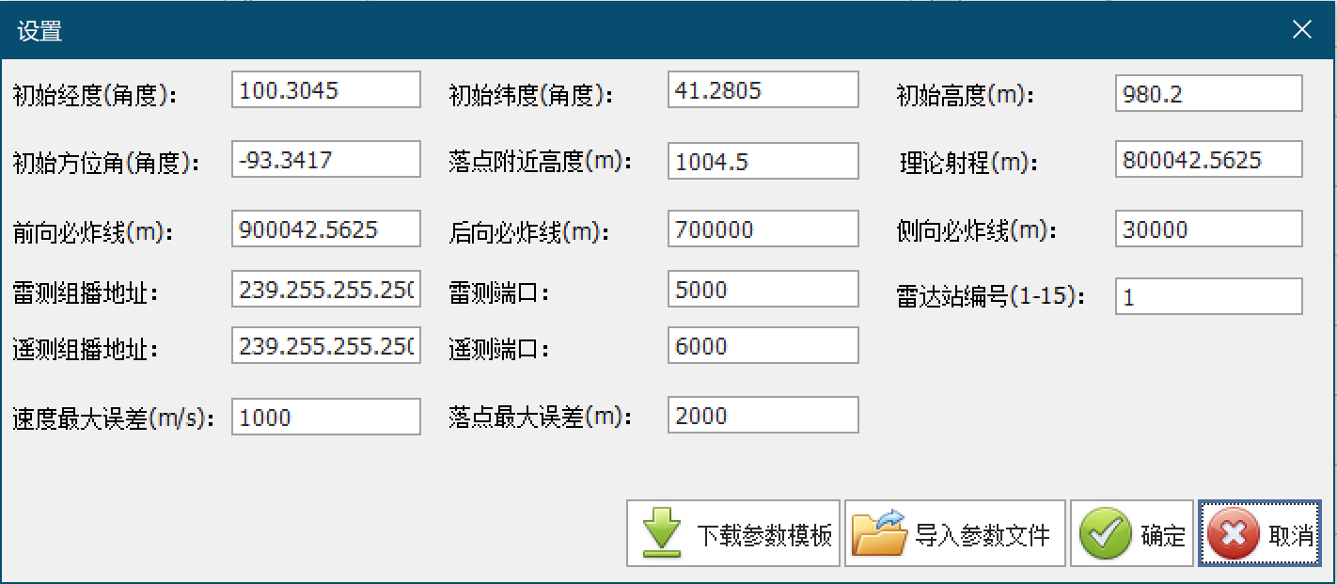
- 参数配置界面示意图
      - 参数导入功能（LCSJXS-XQ-Func_CSDR）
        - 功能描述
参数导入功能包括下载参数模板和导入参数文件功能，用户通过下载参数模板功能可以下载参数模板，通过导入参数文件功能可以将编辑好的参数文件导入。参数文件内容如下所示：
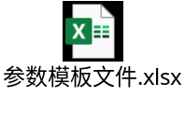
        - 输入输出
参数导入功能的输入输出见表3。
- 参数导入功能输入输出表
序号 | 方向 | 信息代号 | 信息名称 | 来源/目的地 | 接口 | 信息长度 | 值域范围 | 其他约束
1 | 输入 | CSWJ | 参数文件 | 用户编辑 | 文件接口 | — | —
2 | 输出 | CSMBWJ | 参数模板文件 | 程序内置 | 文件接口 | — | — | —
        - 业务流程
参数导入功能业务流程见图6。
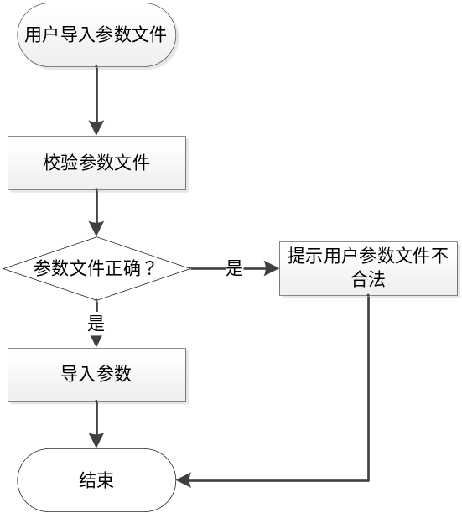
- 参数导入功能业务流程图
        - 界面需求
同参数设置功能。
      - 数据接收解析功能（LCSJXS-XQ-Func_SJJS）
        - 功能描述
接收雷测设备和遥测设备发送的组播数据，并对数据进行解析。软件根据遥测数据和雷测数据计算出开始飞行时间T0，并解析出雷测当前时间、位置X、Y、Z，用于后续计算和显示。
        - 输入输出
数据接收解析功能的输入输出见表4。
- 数据接收解析功能输入输出表
序号 | 方向 | 信息代号 | 信息名称 | 来源/目的地 | 接口 | 信息长度 | 值域范围 | 其他约束
1 | 输入 | SJJS | 雷达数据接收 | 雷达设备/Func_SJJS | 以太网接口 | — | —
2 | 输出 | JXH_SJ | 解析后的数据 | Func_SJJS /其他模块 | 数据接口 | — | — | —
        - 业务流程
数据接收解析业务流程见图7。
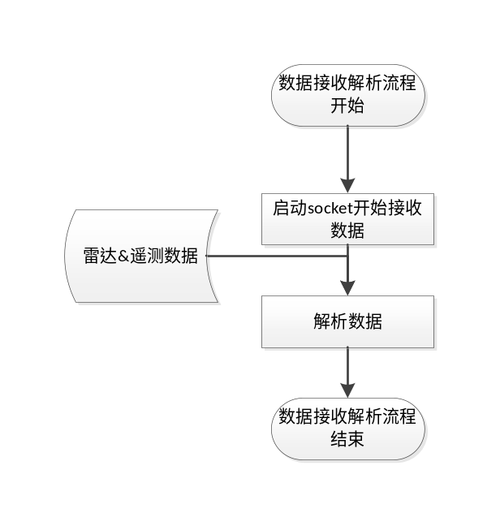
- 数据接收解析功能业务流程图
        - 界面需求
功能为后台功能，无界面需求。
      - 起飞时间计算功能（LCSJ-XQ-Func-T0）
        - 功能描述
起飞时间计算分为两种计算方式：
    - 手动计算：
用户在软件界面上设置延迟时间（ms），点击“开始计算”按钮，软件收到的第一帧雷测数据（类型0x01）的时间减去用户配置的时间即为开始起飞时间T0。
    - 自动计算：
T0=雷测数据（类型0x50）中的时间-（收到雷测数据0x50时间-收到遥测飞行时间数据的时间）-遥测飞行时间。
        - 输入输出
起飞时间计算功能输入输出表见表5。
- 起飞时间计算功能输入输出表
序号 | 方向 | 信息代号 | 信息名称 | 来源/目的地 | 接口 | 信息长度 | 值域范围 | 其他约束
1 | 输入 | 延迟时间 | YCSJ | 用户输入 | 界面 | — | — | —
2 | 输入 | 雷测0x01数据 | RADAR_DATA_0x01 | 雷测站 | 数据接口
3 | 输入 | 雷测0x50数据 | RADAR_DATA_0x50 | 雷测站 | 数据接口
4 | 输入 | 遥测数据 | YAOCE_DATA | 遥测设备 | 数据接口
5 | 输出 | T0 | 起飞时间 | 雷测遥测数据/用户手工计算 | - | — | — | —
        - 业务流程
手工计算T0流程见图8。
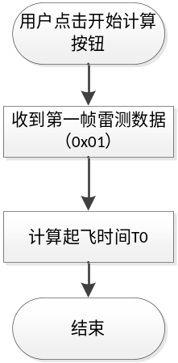
- 手工计算起飞时间T0功能业务流程图
自动计算T0流程见图9。
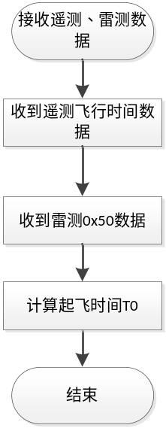
- 自动计算起飞时间T0功能业务流程图
        - 界面需求
本节无条文。
      - 速度计算功能（LCSJXS-XQ-Func_SDJS）
        - 功能描述
采用中心拟合算法，用位置信息进行速度Vx，Vy，Vz的计算。
算法描述如下：
- 当收到雷测数据时，首先将位置x，y，z存入一个先进先出数组，数组长度25，数组中的数据下标从-12到12；
- 当数据满25个后开始进行运算，当队列装满后，按照先入先出的规则将数据依次存入和取出；
- 采用最小二乘法对25个数据形成的数组进行三阶拟合，然后采用最小二乘法进行微分求导，即可得到每组数列0点的微分值，采用该方法计算Vx，Vy、Vz。
        - 输入输出
速度计算功能输入输出表见表6。
- 数据接收解析功能输入输出表
序号 | 方向 | 信息代号 | 信息名称 | 来源/目的地 | 接口 | 信息长度 | 值域范围 | 其他约束
1 | 输入 | X | 位置X | 雷测数据 | 数据接口 | — | — | —
2 | 输入 | Y | 位置Y | 雷测数据 | 数据接口
3 | 输入 | Z | 位置Z | 雷测数据 | 数据接口
4 | 输出 | Vx | 速度Vx | 软件界面 | 数据接口 | — | — | —
5 | 输出 | Vy | 速度Vy | 软件界面 | 数据接口
6 | 输出 | Vz | 速度Vz | 软件界面 | 数据接口
        - 业务流程
速度计算功能业务流程见图10。
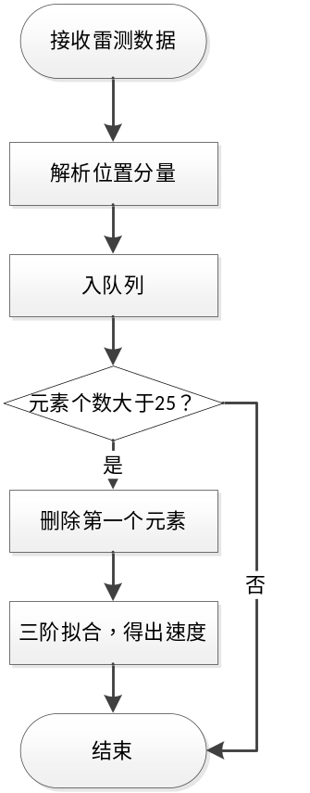
- 速度计算功能业务流程图
        - 界面需求
本节无条文。
      - 数据接收指示灯功能（LCSJXS-XQ-Func_SJJSZSD）
        - 功能描述
界面右上角放置两个接收数据指示灯，用于显示雷测数据和遥测数据接收状态。当软件未在测试过程中时，指示灯为灰色；软件在测试过程中收到数据时，指示灯为绿色，当一段时间（200ms）未收到数据，指示灯变为红色。
        - 输入输出
数据接收指示灯功能输入输出表见表7。
- 数据接收指示灯功能输入输出表
序号 | 方向 | 信息代号 | 信息名称 | 来源/目的地 | 接口 | 信息长度 | 值域范围 | 其他约束
1 | 输入 | LCSJ | 雷测数据 | 雷测设备 | 网络接口 | — | — | —
2 | 输入 | YCSJ | 遥测数据 | 遥测设备 | 网络接口
3 | 输出 | LCSJZSD | 雷测数据指示灯 | 界面 | 显示屏 | — | — | —
4 | 输出 | YCSJZSD | 遥测数据指示灯 | 界面 | 显示屏
        - 业务流程
数据接收指示灯功能业务流程如图11。
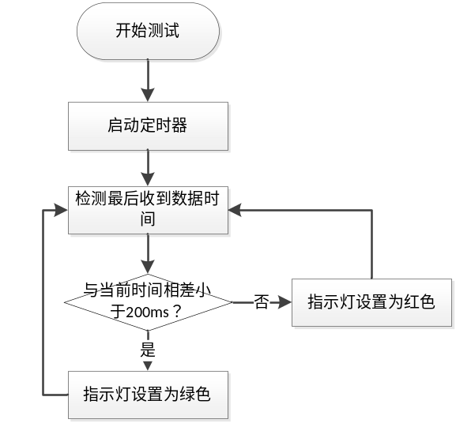
- 数据接收指示灯功能业务流程图
        - 界面需求
数据接收指示灯界面如图12所示。

- 数据接收指示灯功能界面示意图
      - 数据展示功能（LCSJXS-XQ-Func_SJZS）
        - 功能描述
实时刷新雷达测量信息，其刷新周期为100ms，至少能够显示10min的数据。界面上以曲线的形式分别显示位置x、y、z分量和速度x、y、z分量。并显示各个分量预装订的正常值得上下限。界面上还需要显示当前时刻的预示落点的位置、与必炸线的距离、必炸线位置、预计落地时间。其中落地位置与预计落地时间算法由客户提供。
当6个分量任意一个超过上下限时，以明显方式告警和提示。当预示落点超出射程或侧向必炸线时，以显著方式提示。
        - 输入输出
数据展示功能输入输出表见表8。
- 数据接收解析功能输入输出表
序号 | 方向 | 信息代号 | 信息名称 | 来源/目的地 | 接口 | 信息长度 | 值域范围 | 其他约束
1 | 输入 | JXH_SJ | 解析后的数据 | Func_SJJS /Func_SJZS | 数据接口 | — | — | —
2 | 输出 | SJZSJM | 数据展示界面 | Func_SJZS /用户 | 显示屏 | — | — | —
        - 业务流程
数据展示功能业务流程见图13。
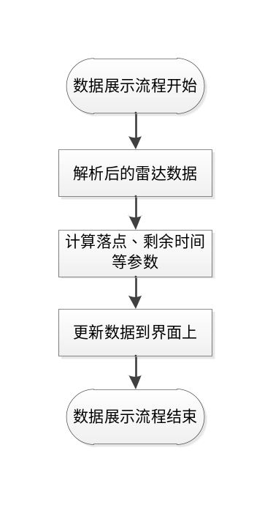
- 数据展示功能业务流程图
        - 界面需求
数据展示功能界面示意图见图14。
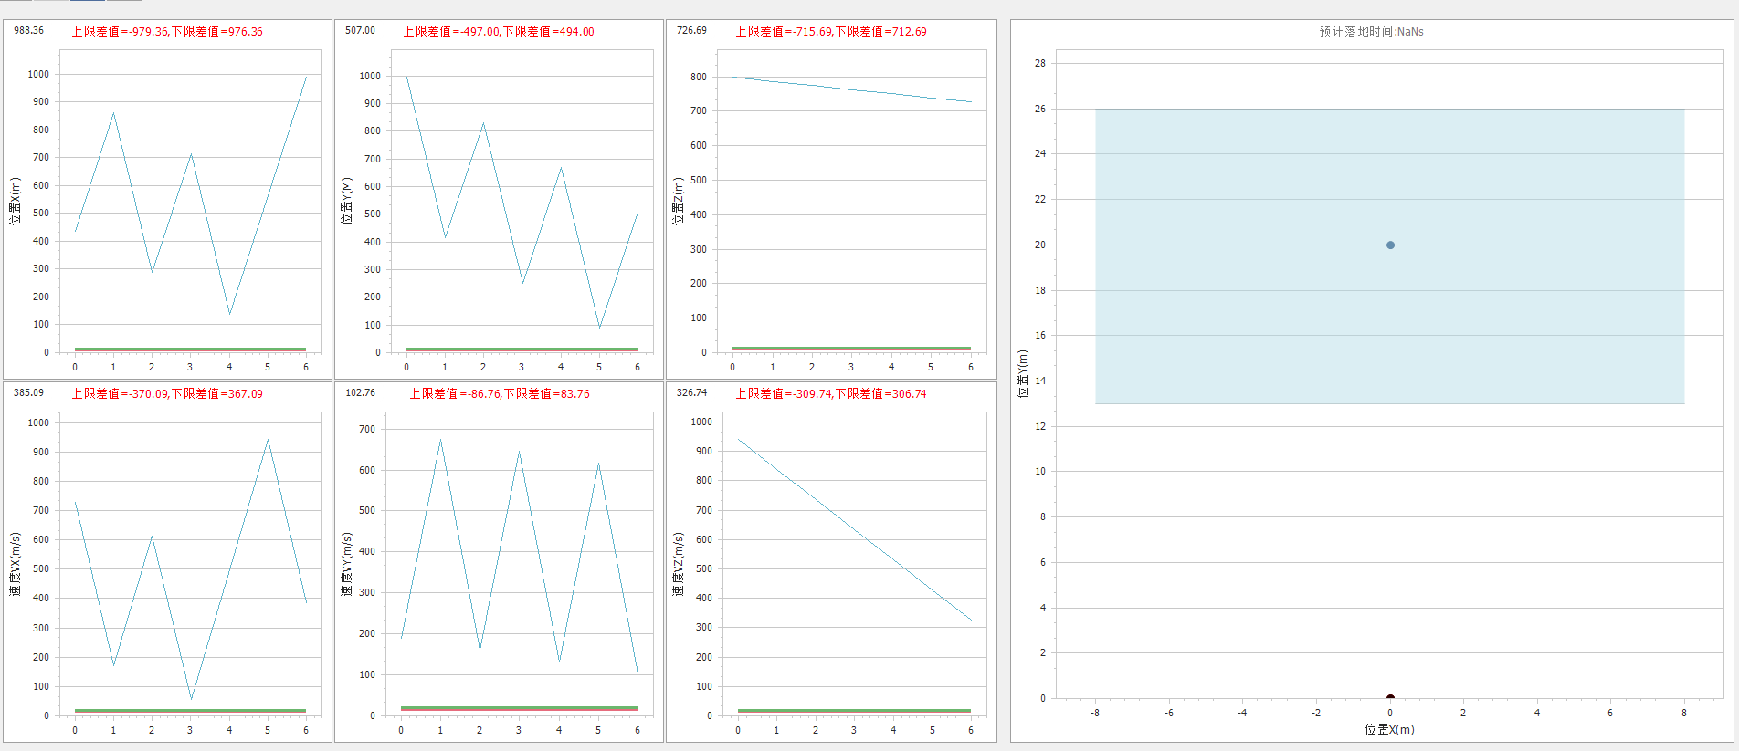
- 数据展示功能界面示意图
      - 数据存储功能（LCSJXS-XQ-Func_SJCC）
        - 功能描述
软件具备数据存储的功能，用于存放接收的数据，便于后期分析数据。
        - 输入输出
数据存储功能输入输出见表9。
- 数据存储功能输入输出表
序号 | 方向 | 信息代号 | 信息名称 | 来源/目的地 | 接口 | 信息长度 | 值域范围 | 其他约束
1 | 输入 | JXH_SJ | 解析后的数据 | Func_SJJS /Func_SJCC | 数据接口 | — | — | —
2 | 输出 | SJCCWJ | 数据存储文件 | Func_SJCC /磁盘 | 文件接口 | — | — | —
3 | 输出 | LSSJWJ | 历史数据文件 | Func_SJCC /磁盘 | 文件接口
        - 业务流程
数据存储功能业务流程见图15。
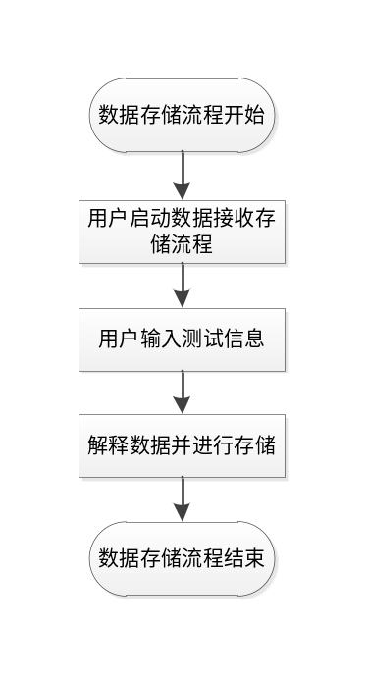
- 数据存储功能业务流程图
        - 界面需求
提供测试信息输入界面见图16。
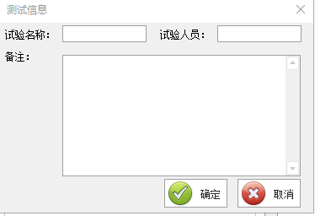
- 测试信息输入界面示意图
      - 日志功能（LCSJXS-XQ-Func_LOG）
        - 功能描述
软件提供日志功能，在运行的过程中将接收到的网络数据和产生的日志记录到文件中，并在界面提供日志区域显示软件运行过程中产生的日志信息。
日志等级分为信息、告警、错误3个等级，分别用不同的文字底色进行显示，信息为白色，告警为黄色、错误为红色。
        - 输入输出
日志功能输入输出见表10。
- 日志功能输入输出表
序号 | 方向 | 信息代号 | 信息名称 | 来源/目的地 | 接口 | 信息长度 | 值域范围 | 其他约束
1 | 输入 | NETWORK_DATA | 网络数据 | 网络 | 网络接口 | — | — | —
2 | 输入 | LOG_DATA | 日志数据 | 软件 | — | — | — | —
3 | 输出 | NETWORK_FILE | 网络数据文件 | 磁盘 | 文件接口 | — | — | —
4 | 输出 | LOG_FILE | 日志数据文件 | 磁盘 | 文件接口 | — | — | —
        - 业务流程
日志功能业务流程如图17所示。
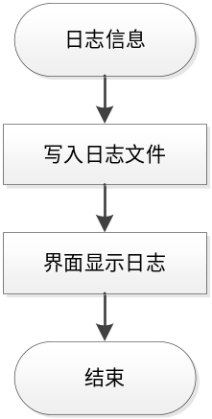
- 日志功能流程图
        - 界面需求
日志功能界面如图18所示。
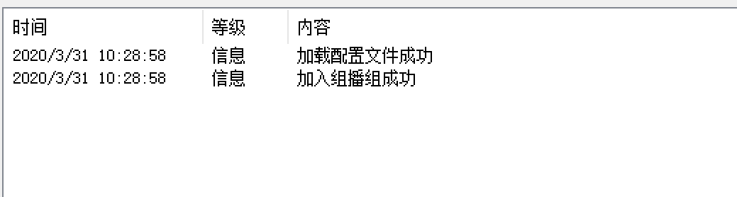
- 日志界面示意图
    - 遥测数据显示软件
      - 网络参数设置功能（YCSJXS-XQ-Func_WLSZ）
        - 功能描述
遥测系统采用UDP组播的通信方式向遥测数据显示软件发送遥测数据，软件的UDP组播地址和端口号等系统参数能够动态配置。
        - 输入输出
网络参数设置功能的输入输出情况见表11。
- 网络参数设置功能输入输出表
序号 | 方向 | 信息代号 | 信息名称 | 来源/目的地 | 接口 | 信息长度 | 值域范围 | 其他约束
1 | 输入 | CSSZ | 网络参数设置 | 用户/Func_WLSZ | 键盘 | — | — | —
        - 业务流程
网络参数设置功能业务流程如图18所示。
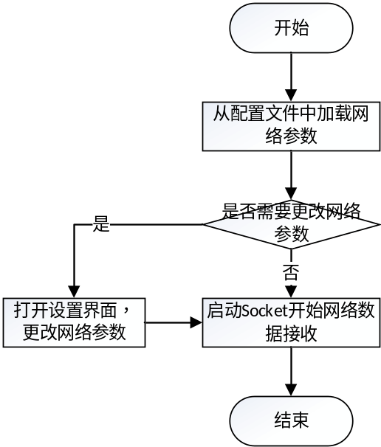
- 网络参数设置功能业务流程图
        - 处理流程
处理流程同业务流程。
        - 界面需求
网络参数配置，包括UDP组播地址以及端口号，界面示意图如图20所示。
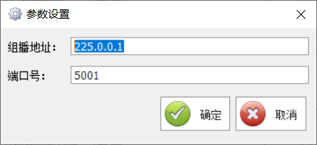
- 网络参数设置界面示意图
      - 安控数据接收功能（YCSJXS-XQ-Func_AKJS）
        - 功能描述
软件从遥测系统接收的数据包括：系统判决状态数据、导航数据（快速）、导航数据（慢速）、回路检测反馈数据和系统状态数据即时反馈五种数据。需要完成这五种数据的解析、拼包（UDP数据传输数据域由多个CAN长帧数据包构成，需要解析CAN节点信息进行数据分类、拼包，构成一个完整的数据帧）等功能。
        - 输入输出
安控数据接收功能输入输如表12所示。
- 安控数据接收功能输入输出
序号 | 方向 | 信息代号 | 信息名称 | 来源/目的地 | 接口 | 信息长度 | 值域范围 | 其他约束
1 | 输入 | AKJS | 安控数据的接收 | UDP Socket/数据解析模块 | 数据接口 | — | — | 参见《安控台控制软件技术协议》
2 | 输出 | AKJX | 安控数据的解析 | 数据解析模块/数据显示模块 | 数据接口 | — | — | 参见《安控台控制软件技术协议》
        - 业务流程
安控数据接收功能业务流程如图13所示。
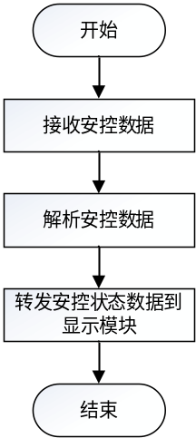
- 安控数据接收功能业务流程图
        - 处理流程
安控数据接收功能处理流程如图22所示。
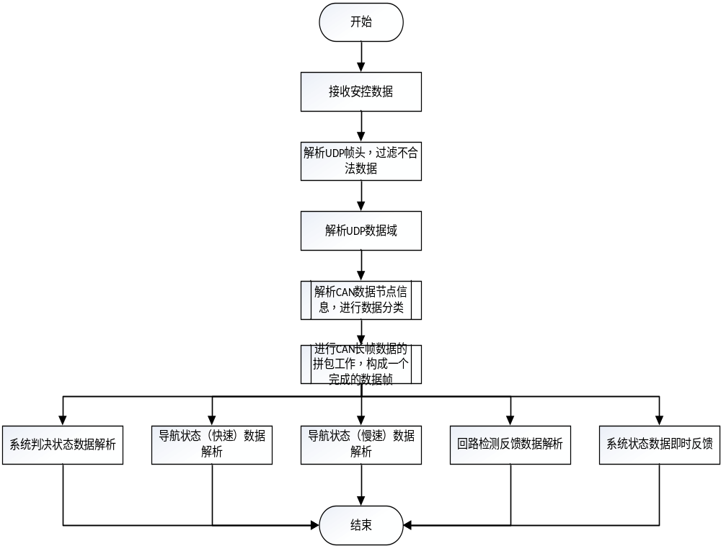
- 安控数据接收功能处理流程图
        - 界面需求
后台数据处理功能，无界面需求。
      - 安控数据显示功能（YCSJXS-XQ-Func_AKXS）
        - 功能描述
系统判决状态包括经度、纬度、海拔高度、东向速度、北向速度、天向速度等29个参数；导航数据（快）包括导航系统时间、经度、纬度、海拔高度等25个参数；导航数据（慢）包括GPS时间、经度、纬度等35个参数。软件需要从安控数据中对这些参数进行解析，并以数值形式实时显示到界面上。
其中经度、纬度、海拔高度、东向速度、北向速度、天向速度、Wx角速度、Wy角速度、Wz角速度、轴向过载、当前发射系X、当前发射系Y、当前发射系Z、预示落点射程和预示落点Z等数据需要以曲线图实时展示。
        - 输入输出
安控数据显示输入输如表13所示。
- 安控数据显示输入输出
序号 | 方向 | 信息代号 | 信息名称 | 来源/目的地 | 接口 | 信息长度 | 值域范围 | 其他约束
1 | 输入 | AKSJ_Show | 安控数据显示 | 本软件/屏幕 | 数据接口 | — | — | 无
        - 业务流程
安控数据显示业务流程如图23所示。
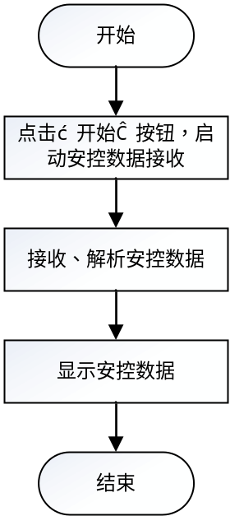
- 安控数据显示业务流程图
        - 处理流程
本功能项的处理流程如图24所示。
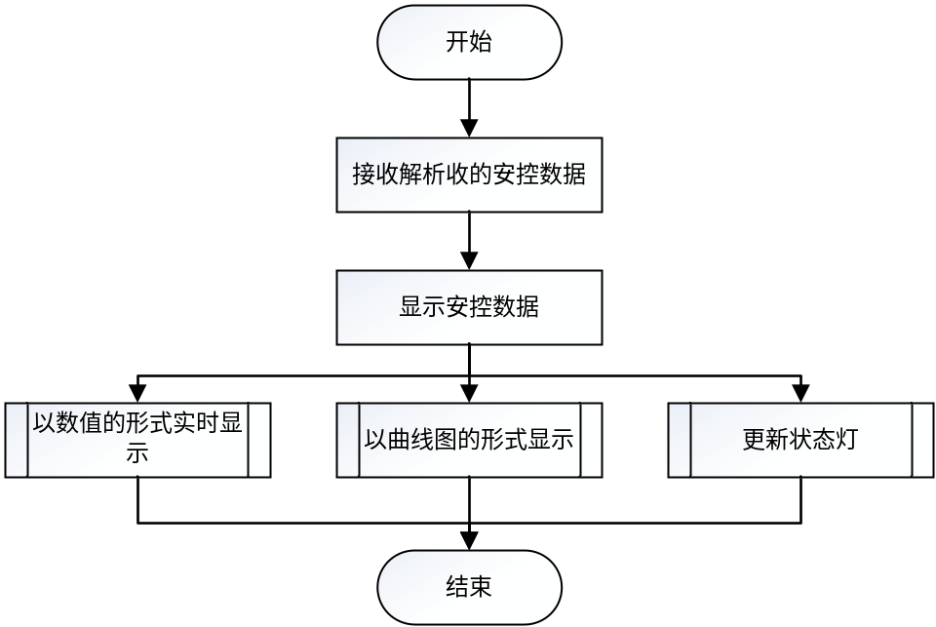
- 安控数据显示处理流程图
        - 界面需求
安控数据分为系统判决状态数据、导航数据（快速）、导航数据（慢速）、回路检测反馈数据和系统状态数据即时反馈五类数据，界面采用Tab页形式将每一种数据分页显示。在每一页数据的显示上，左边区域为参数数值的实时显示，右侧为关注参数的曲线展示。在系统主界面右上角区域以状态灯的形式显示是否接收到该类数据。界面示意图如图25所示。
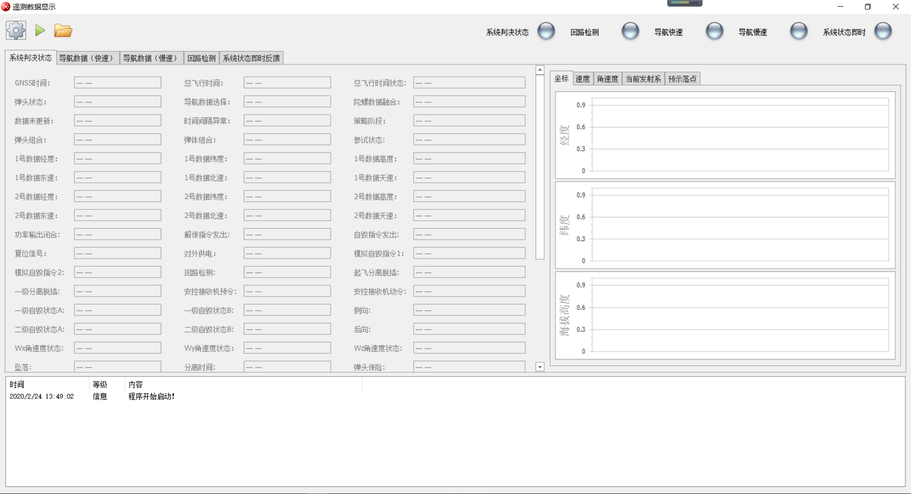
- 系统判据状态界面示意图
注：其他种类数据界面示意图与系统判据状态界面示意图类似，不一一列举。
      - 安控数据存储功能（YCSJXS-XQ-Func_AKCC）
        - 功能描述
软件接收从遥测系统发过来的各类状态数据并进行实时存储，便于离线读取分析。
每次启动数据接收，新建一个存储文件。文件存储格式按照二进制数据进行存储，文件名以.dat结尾加时间进行命名。
        - 输入输出
安控数据存储功能输入输出如表14所示。
- 安控数据存储功能输入输出表
序号 | 方向 | 信息代号 | 信息名称 | 来源/目的地 | 接口 | 信息长度 | 值域范围 | 其他约束
1 | 输出 | AKSJ_Save | 安控数据存储 | 本软件/磁盘 | 文件接口 | — | — | 无
        - 业务流程
安控数据存储业务流程如图26所示。
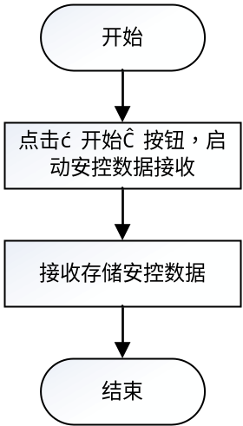
- 安控数据存储业务流程图
        - 处理流程
安控数据存储处理流程如图27所示。
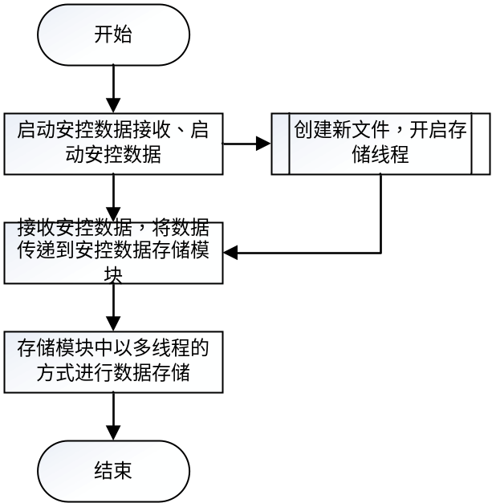
- 安控数据存储处理流程图
        - 界面需求
后台数据处理功能，无界面需求。
      - 安控数据回放功能（YCSJXS-XQ-Func_AKHF）
        - 功能描述
软件可以选择读取离线数据进行数据回放、分析。实时显示回放进度，并支持进度跳转、开始、暂停继续和停止功能。
        - 输入输出
安控数据回放功能的输入输出如表15所示。
- 安控数据回放功能的输入输出
序号 | 方向 | 信息代号 | 信息名称 | 来源/目的地 | 接口 | 信息长度 | 值域范围 | 其他约束
1 | 输入 | AKSJ_Load | 安控数据回放 | 磁盘/本软件 | 文件接口 | — | — | 无
        - 业务流程
安控数据回放业务流程如图28所示。
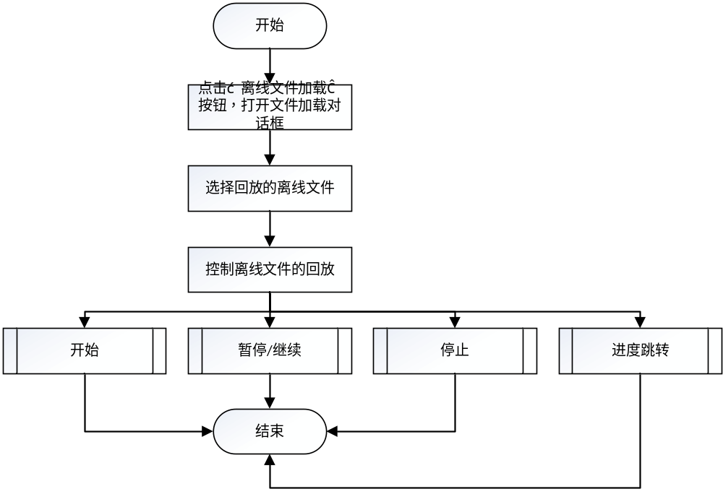
- 安控数据回放业务流程图
        - 处理流程
安控数据回放处理流程如图29所示。
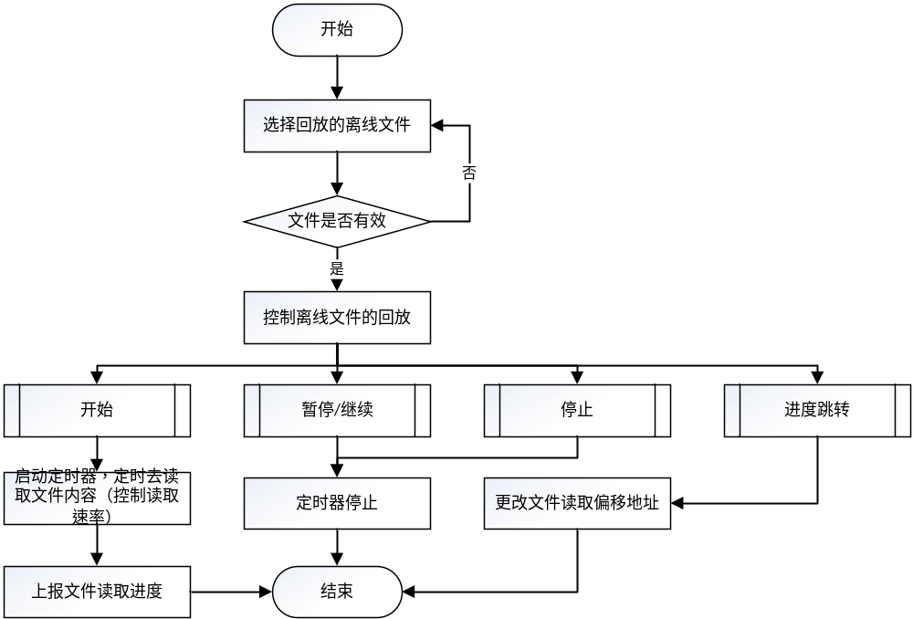
- 安控数据回放处理流程图
        - 界面需求
界面支持文件选择，提供“开始”、“暂停/继续”、“停止”按钮和进度跳转输入框控制文件的回放，并以进度条的形式显示当前加载进度。界面示意图如图30所示。
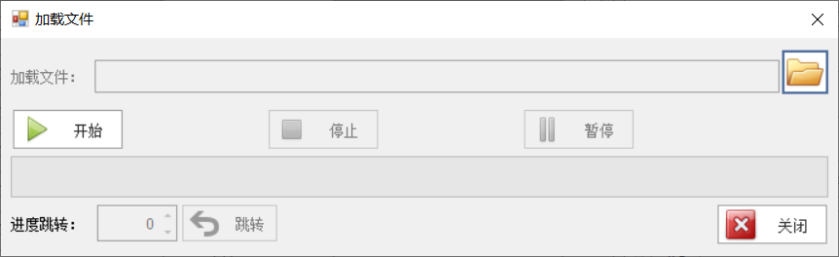
- 安控数据回放界面示意图

- 研制过程
  - 软件研制过程概述
安控台控制软件项目研制开始于2020年1月底，为确保项目的成功实施，我单位严格遵守项目管理规范进行系统实施，并迅速组建了项目组。整个项目组实行项目经理负责制，下设开发组、测试组，并配备QA负责质量保证工作，配置管理员负责配置管理工作，软件研制团队见表16。
- 安控台控制软件软件研制团队
姓名 | 分工
谢崇竹 | 安控台控制软件软件项目负责人
杨岱蓉 | 安控台控制软件软件QA
杨岱蓉 | 安控台控制软件软件软件项目配置管理员
罗彬 | 安控台控制软件软件测试师
谢崇竹 | 安控台控制软件软件需求分析师
谢崇竹 | 安控台控制软件软件开发工程师
项目组成员经过广泛的调研和论证，形成了《安控台控制软件需求规格说明》交付甲方，通过需求评审。在2020年2月，项目组完成《安控台控制软件设计说明》、代码编写并开始联调，并开始内部测试工作；在2020年3月中旬，项目组完成内部测试以及文档工作，通过甲方的验收。
- 试验情况
  - 软件测评
    - 配置项测试
            - 测试执行情况概述
安控台控制软件软件一共进行了两轮测试，第一轮测试设计用例121，执行121个，未通过5个，填写5张问题报告单；其中三级问题3个，四级问题2个。第二轮测试回归了第一轮未通过的用例，未通过0个，遗留问题0个。故项目组认为安控台控制软件软件能够满足《安控台控制软件软件需求规格说明》在功能、接口等方面的要求。
            - 测试用例执行状态与执行结果
- R1轮测试用例执行结果一览表
序号 | 测试需求 | 设计的测试用例数 | 执行测试用例数 | 未通过的用例数 | 问题标识
1 | 文档审查 | 3 | 3 | 3 | -
2 | 参数配置功能 | 24 | 24 | 1 | R1_FYCJ _Bug01
3 | 参数导入功能 | 4 | 4 | 0 | -
4 | 起飞时间计算 | 6 | 6 | 0 | -
5 | 数据接收指示灯 | 4 | 4 | 0 | -
6 | 数据展示功能 | 54 | 54 | 1 | R1_FYCJ _Bug02
8 | 数据存储功能 | 4 | 4 | 2 | -
9 | 网络参数配置功能 | 4 | 4 | 1 | -
10 | 安控数据存储功能 | 4 | 4 | 2 | -
11 | 安控数据回放功能 | 15 | 15 | 2 | R1_FYCJ _Bug04  R1_FYCJ _Bug03

- 安控台控制软件软件典型问题详情表
问题标识 | 问题级别 | 问题描述 | 问题分析与解决方案
R1_LCSJXS-CJ-Func_CSDR _TC_016 | 三级 | 网络设置中，端口号输入边界问题，不能输入大于5000端口号 | 端口号范围设置错误，修改为1-65535
R1_LCSJXS-CJ-Func_CSDR _TC_002 | 三级 | 系统判据状态解析，经纬度弄反。（编写代码时，经纬度顺序弄反） | 修改代码
R1_ LCSJXS-CS-Data_HF _TC03 | 三级 | 数据回访功能，在回放的时候按了暂停， 然后再跳转到某个地方，log下面显示的还是暂停， 按钮也还是暂停状态 实际是数据继续在播放了 这里显示和实际不一致 需要统一一下。 | 点击跳转后，软件继续发送数据，暂停按钮恢复使能，可以继续暂停。
R1_ LCSJXS-CS-Data_HF _TC02 | 三级 | 读取历史数据的时候 读取一段数据后 点停止后 再点开始，界面初始化了 但是马上立马又显示之前的数据了。（未作清空操作）端口 | 在开始前先清空界面数据显示，并清除内存中的残留数据
针对软件最新版本的测试结果分析，所有问题均以解决并验证，无遗留问题存在。软件实现了需求说明书内的所有需求功能并满足所有的功能、性能、接口等需求，达到交付条件。
    - 软件满足任务指标情况
面向数据流的信息处理算法软件验证完成后，经测试和用户试用，达到并完成了《安控台控制软件技术协议》对产品的功能要求，面向数据流的信息处理算法软件满足任务指标情况如表19所示。
- 软件满足任务指标情况
技术协议要求 |  | 设计实现情况 | 验证情况 | 备注
雷测数据显示软件 | 数据接收功能 | 已实现 | 已验证 | -
雷测数据显示软件 | 系统参数配置功能 | 已实现 | 已验证 | -
雷测数据显示软件 | 数据实时显示 | 已实现 | 已验证 | -
雷测数据显示软件 | 落点及剩余飞行时间计算 | 已实现 | 已验证 | -
遥测数据显示软件 | 遥测系统数据接收 | 已实现 | 已验证 | -
遥测数据显示软件 | 安控数据接收、显示与存储 | 已实现 | 已验证 | -
- 出现的技术问题及解决情况
本节无条文。
- 产品尚存问题及解决措施
此条款无内容。
- 对合同验收的意见
安控台软件软件验收正常，功能和技术指标满足设计要求和技术协议，全部功能已得到了实际测试验证，设计文件资料齐全，满足研制的要求。

